МЕТОДИЧЕСКИЕ УКАЗАНИЯ
по выполнению задания лабораторной работы №1

Пункт 1
Реализация модели в SimInTech
- Запустить SimInTech .
- Собрать модель показанную на рис. 1.
  - Перетащить из библиотек блоки Ступенька, Интегратор, Сумматор, Усилитель, Временной график, В файл.
  - Сделать копии блоков Сумматор, Усилитель путем операций копировать/вставить.
  - Развернуть блок Усилитель в обратной связи.
  - Задать знаки сумматоров. Для этого дважды щелкнуть по сумматору. Задать параметр Весовые множители: у первого блока “ [1 , 1] “, у второго блока “ [1 , -1] ”.
  - Соединить блоки.
- Задать параметры блоков.
  - Блок Ступенька: Время срабатывания =”0”.
  - Блоки В файл: Шаг записи значения=”0.01”; Имя сохранения данных= ”file.txt”.
  - Блоки Усилитель: Коэффициент усиления – значение соответствующего коэффициента по вариантам.
- Задать параметры проекта.
  - Метод интегрирования=”RK4(классический) ”.
    - Задать шаг моделирования в параметре минимальный и максимальный шаг.
    - Конечное время расчета =”8”.
- Запустить моделирование системы. Для просмотра результатов дважды щелкнуть по блоку Временной график.
Сравнение с аналитическим выражением
Для сравнения решения SimInTech, (на основе модели) и аналитического (на основе выражения для переходной функции). Файл ”file.txt” скопировать из директории SimInTech в директорию программы на Python. Запустить файл simintech_plot. Ввести коэффициенты передаточной функции и нажать кнопку «Выполнение». Скопировать значение среднеквадратичного отклонения в отчет. Выбрать другой шаг интегрирования в SimInTech и повторить расчёт

Пункт 2
Общий вид модели звена второго порядка представлен на рис. 2.
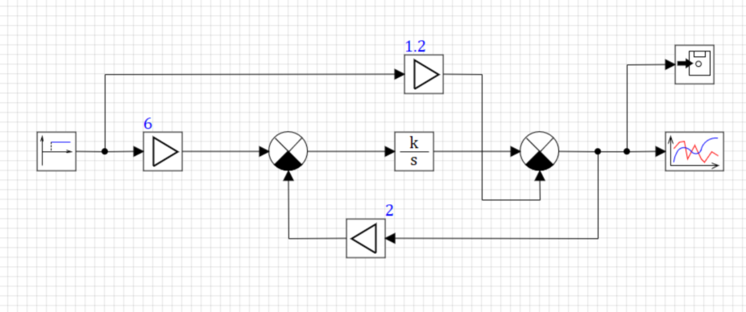
Рис. 1: Модель звена первого порядка.
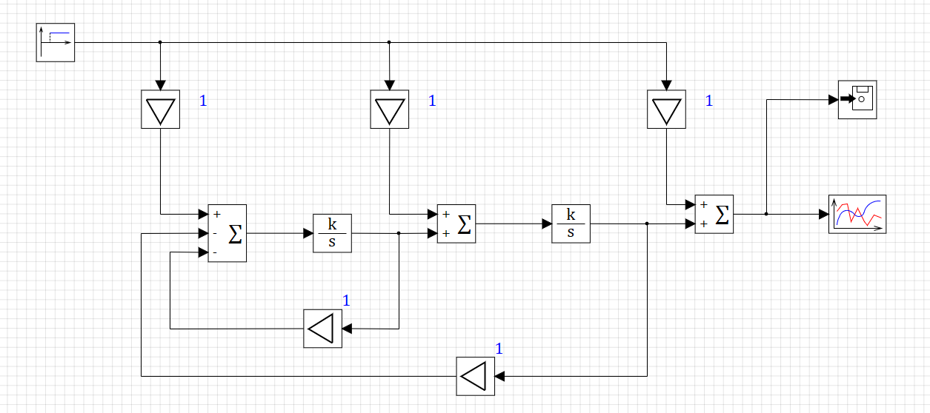
Рис. 2: Модель звена второго порядка

